Как готовились ко Дню Нерпенка.
Весна, месяц март, детский сад.
Решили ребятишки узнать про нерпят
И в конкурс с названием Симфония леса
Согласие дали участвовать
Вместе с детьми.
И родители.
В конкурс вступили,
Название команды придумать решили.
И что началось?
В гармонии с симфонией
Рисуем, лепим, шьем,
Рассказы сочиняем и песенки поем.
Мы говорим о Ладоге, о лесе вокруг нас,
И наша группа " Радужка"
Во всех делах сейчас
Участвует.
Чтоб маленький белек
Жил беззаботной жизнью
И радовать нас мог!

Конспект занятия в средней группе "Ладожская нерпа"
Цели:
- продолжать учить детей лепить из целого куска
- передавать характерные черты образа
- упражнять в умении передавать технические приемы: сглаживать, оттягивать, сплющивать
- расширять знания детей о Ладожском озере и его обитателе нерпе
- развивать творческие способности детей, видеть красоту окружающей действительности и эстетическое восприятие мира
- воспитывать любовь и бережное отношение к природе
Материалы и оборудование: фонограмма, коробочка с "морскими камушками", иллюстрации нерпы и Ладоги, игрушка нерпы, черные бусинки, пластилин, стеки, клеенки, салфетки, атрибуты для шофера.
Предварительная работа: знакомство с Карелией - краем озер, животным миром Карелии, беседы, просмотр видео и иллюстраций Ладоги и Онеги, изодеятельность по теме.
Ход занятия.
Воспитатель: Ребята, прежде, чем начнем занятие, встанем в круг и крепко возьмемся за руки, улыбнемся друг другу. Подарите всем свою улыбку - детям и взрослым.
Ведущий: Сегодня мы все вместе отправимся в путешествие на Ладожское озеро или озеро Ладога. На каком транспорте можно туда добраться? (ответы детей: самолет, автомобиль, автобус). Поедем на автобусе сегодня. Занимаем места.
Считалкой выбираем шофера.
Шофер: Все пристегнулись? Тогда поехали!
Воспитатель: Ну вот мы и оказались на берегу Ладоги. Ладога... Много песен, стихов, легенд о ней сложено. Это одно из самых больших озер на территории России и самое большое озеро нашей Республики Карелия. Красива и разнообразна природа Ладоги. Чистая вода, скалистый берег, особенной красоты деревья на побережье.
Стихотворение о Ладоге. Автор В. Переходов
На Ладоге закат. Сияя,
Уходит солнце в облачную даль,
И зеркало воды покорно отражает
Дорожкой света вечера печаль.
...Чудеса
Творит закат на небе. Никогда уж
Не будет он таким же, как сейчас.
Уходит солнце в бездну вод, как парус
Над морем тает, покидая нас.
Ведущий: Ребята, тихо-тихо... Я слышу жалобные звуки. А, вот кто издавал их. (Появляется игрушка нерпы)
Воспитатель: Что же случилось? О чем ты плачешь? (слушает рассказ нерпы)
Ведущий: Дети, случилась беда. Налетел холодный северный ветер и превратил детенышей нерпы в камешки. Поможем нерпе вернуть ей детенышей? Детки так соскучились по маме. И нам поможет тепло ваших ручек.
Рассматривание нерпы (игрушки)
Воспитатель: Какие части тела есть у нерпы? (ответы детей).
Уточнить части, их форму, величину, расположение.
Показать нерпенка, изготовленного из пластилина.
Воспитатель: Посмотрите внимательно, как лепить нерпенка:
- разомнем кусочек пластилина, размягчим его
- прямыми движениями скатаем туловище в форме конуса
- прищипываем, придаем нужную форму хвосту, надрезаем стекой, формируя хвост
- сглаживаем другой конец, формируя мордочку, делаем глазки и носик, кончиком стеки - ротик, усики
- методом прищипывания делаем две ласты по бокам
Воспитатель: Нерпенок готов.
Работа детей на местах под фонограмму.
Пальчиковая гимнастика.
Рыбки плавали, резвились
В теплой, чистенькой воде,
То сойдутся - разойдутся,
То зароются на дне.
Ведущий: А теперь возьмите своих нерпят в ладони и подуйте легонько на них, согревая дыханием. Смотрите, да они ожили от вашего тепла, от доброты, а мама - нерпа перестала плакать и она очень рада, что мы вместе вернули ей деток.
Воспитатель: послушайте, пожалуйста, стихотворение о нерпенке.
В Ладоге в сугробах заснеженных,
В белой норе ледяной
Родился нерпеночек нежный
У нерпы студеной порой.
И нерпа сыночка ласкала,
Кормила его молоком
И нежно его лизала
Шершавым своим языком.
Воспитатель: Ну вот, и подошло к концу наше путешествие, пора прощаться с нерпой и возвращаться домой.
Дети прощаются с нерпой, отдают нерпят.
Итог занятия.
Воспитатель: Ребята, вам понравилось путешествие? А что больше всего понравилось? Вам хорошо было во время путешествия, комфортно, интересно?
А нерпа вам очень благодарна и приготовила для вас сюрприз - это волшебные камешки со дна Ладоги. Они не простые, а с секретом, камешки приносят заряд бодрости, силы и здоровья.
Воспитатель: Спасибо вам. Вы сегодня были большие молодцы.

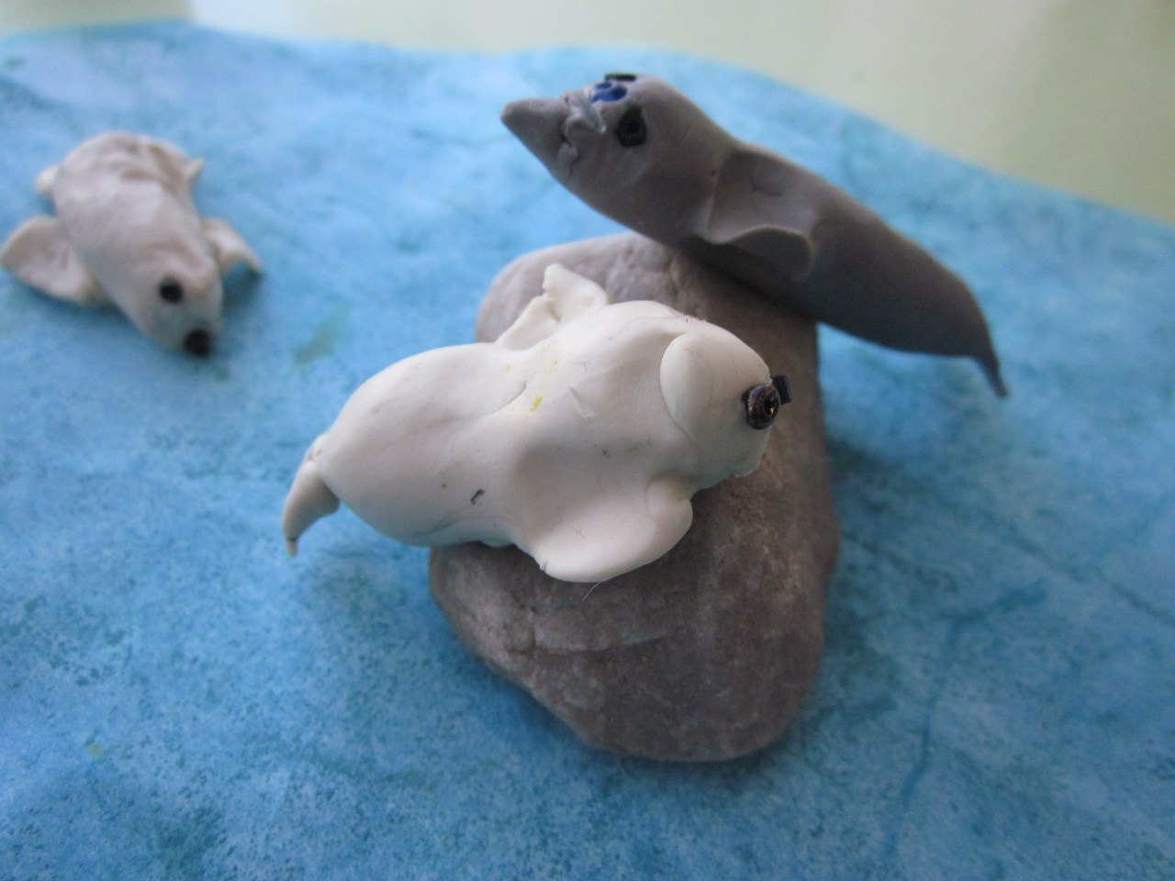

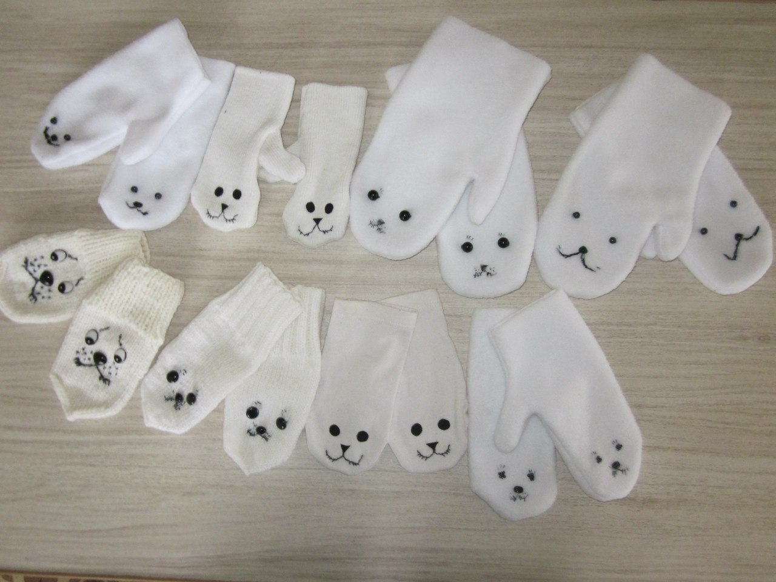

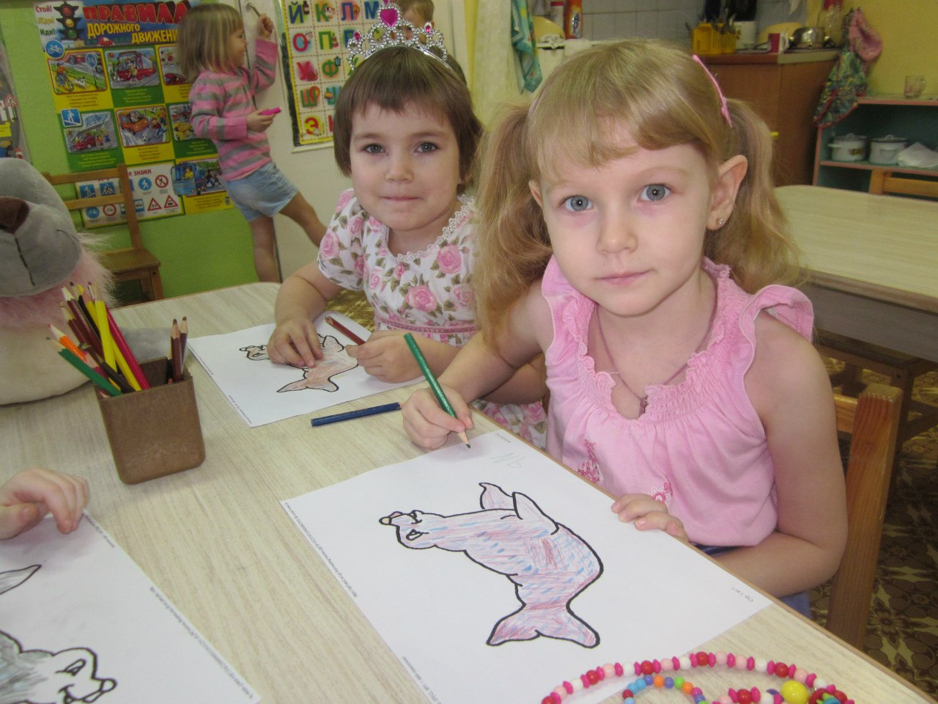

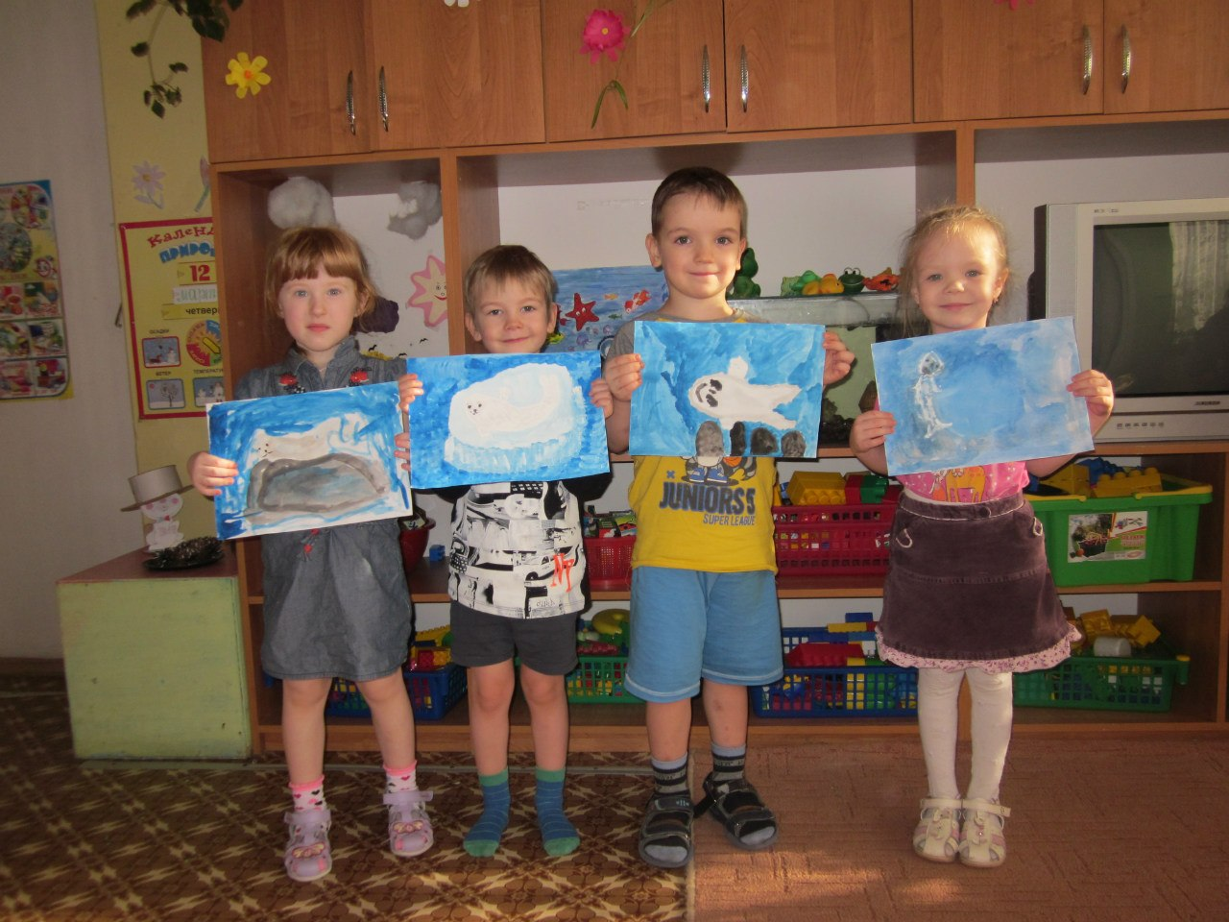

Эмблема команды

